Rozpocznij Wielki Tydzień Wielkim Koncertem
Zgromadzić na jednej scenie jednocześnie niemal sto osób, a następnie pokierować nimi tak, aby wprowadzić słuchaczy w stan zadumy i refleksji – to nie lada wyczyn. Tuż przed rozpoczęciem Wielkiego Tygodnia, tego niełatwego zadania podejmie się dyrygent Paweł Przytocki.

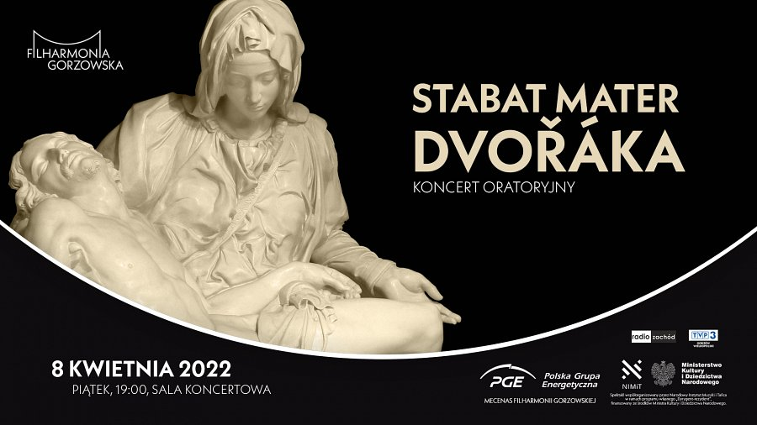
Rozpoczynanie Wielkiego Tygodnia koncertem nawiązującym do najstarszego i najważniejszego święta chrześcijańskiego, jakim jest Wielkanoc, to już nasza mała muzyczna tradycja. Piątkowy wieczór będzie z pewnością czasem zadumy i refleksji w towarzystwie pięknej muzyki, opowiadającej o cierpieniu, rozpaczy, ale również o nadziei i wierze w przyszłe zmartwychwstanie.
W ostatni piątek przed Wielkim Tygodniem podczas koncertu oratoryjnego "Stabat Mater Dvořáka" na scenie wystąpią wspólnie: Orkiestra Filharmonii Gorzowskiej, Chór Akademicki im. prof. Jana Szyrockiego ZUT w Szczecinie liczący kilkadziesiąt osób i aż czterech solistów (Iwona Socha/ sopran, Joanna Motulewicz/ alt, Adam Sobierajski/ tenor, Artur Janda/ bas).
Już dziś zapraszamy na to wyjątkowe wydarzenie.
Zapowiedź koncertu na You Tub: https://www.youtube.com/watch?v=cAckIwv4Mo4

Koncert oratoryjny Stabat Mater Dvořáka
Piątek, 8 kwietnia 2022, godz. 19:00
Bilety dostępne w kasie oraz na stronie www.filharoniagorzowska.pl

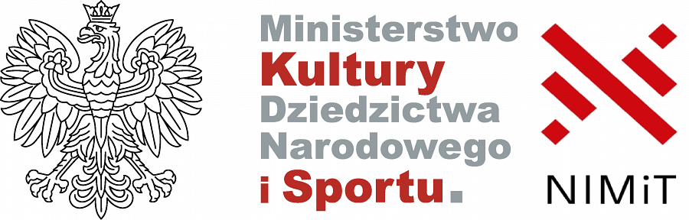
Koncert współorganizowany przez Narodowy Instytut Muzyki i Tańca w ramach programu własnego „Dyrygent-rezydent", finansowany ze środków Ministra Kultury, Dziedzictwa Narodowego i Sportu.

